

**PROJETS ELECTRONIQUE « Arduino » - PEIP2**

***Année scolaire 2020-2021***

***″TITRE″ : Painting Machine***

**Etudiants :ABADIA Tony-MORSY Youssef**

**Encadrants :M.Pascal MASSON**

**Industriel :**

Ecole Polytechnique Universitaire de Nice Sophia-Antipolis, Département électronique

1645 route des Lucioles, Parc de Sophia Antipolis, 06410 BIOT

Contents

1) Introduction sur la painting machine 4

2) Les matériels utilisés 5

2.1 Le moteur servo 5

2.1.1 Le principe d’opération du moteur servo 5

2.1.2 Le signal de commande 6

2.1.3 La Connectique 6

2.1.4 La librairie *Servo* 7

2.2 Le moteur pas à pas : 7

2.2.1 Le principe de fonctionnement : 8

2.2.3 Les types de moteurs pas a pas 8

2.3 Le (A4988) module 10

2.3.1 La connexion d’un (A4988) module avec un CNC shield 11

2.4 Le capteur de fin de course : 12

2) Les différentes architectures possibles pour la painting machine : 13

3.1 la 1ier Solution pour les bases 13

3.2 La 2ieme solution pour les bases 14

3.3 La 1ier solution pour le stylo : 16

3.4 La 2ieme solution pour le stylo : 17

4)La partie codage. 18

4.1) librairie GRBL 18

4.2)G code sender 18

Liste des figures

Figure 1:La painting machine 4

Figure 2:Le moteur servo 5

Figure 3:Le câblage de moteur servo avec arduino UNO 6

Figure 4:Partie de program en utilisant Sevo.h librairie 7

Figure 5:Montage avec module L298n 9

Figure 6:Double pont en h sur la plaque prototypage 9

Figure 7:Le A4988 module 10

Figure 8:La table de vérité contenat les cinq résolutions de pas 11

Figure 9 :Les brochures responsable a sélectionner le résolution de pas 11

Figure 10:La position des moteurs pas à pas sur le CNC shield 12

Figure 11:Le capteur de fin de course 13

Figure 12:Le déplacement le long de l’axe des y 14

Figure 13:Image de la machine complète 14

Figure 14:Une autre méthode pour la construction de la painting machine 14

Figure 15:Un disque dur 15

Figure 16:Image du support sur lequel sera fixe l’axe des x 15

Figure 17 16

Figure 18 16

Figure 19 17

Figure 20 17

Figure 21 17

Figure 22:fenêtre de connexion 19

Figure 23:la configuration du processeur 20

Figure 24:le paramètre d'envoie 20

Figure 25:les paramètres du firmware 21

Figure 26:boutons de commande 21

Figure 27:macros 21

# Introduction sur la painting machine

Nous avons décidé de réaliser une “painting machine” ou CNC machine dont voici quelques exemples :

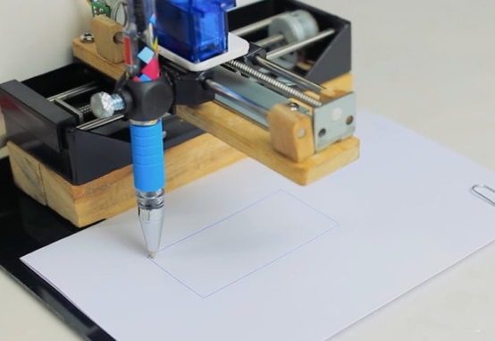

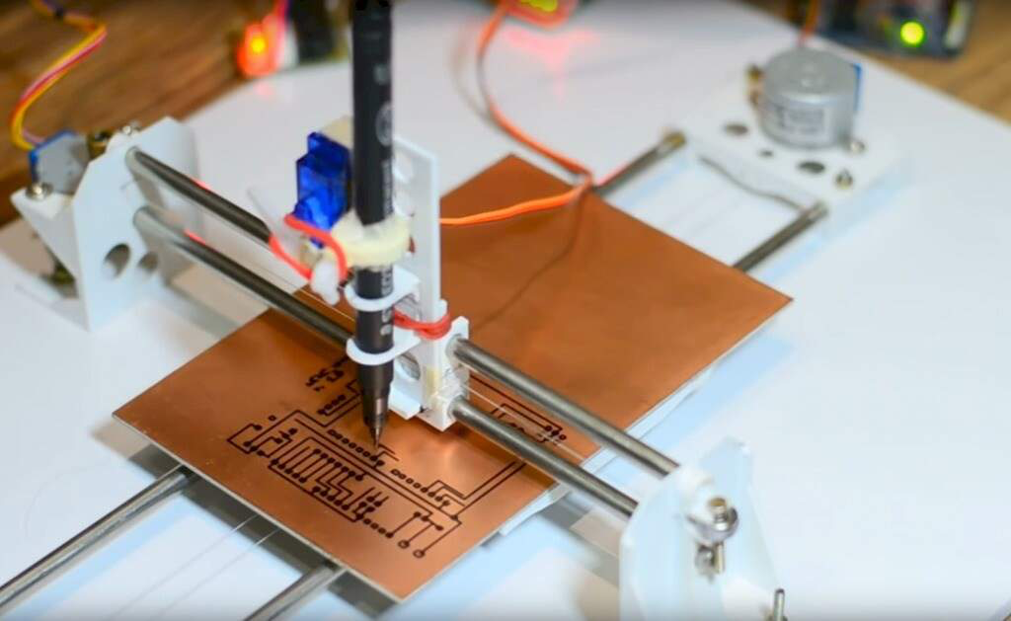

Figure 1:La painting machine

Le rôle de cette machine est de dessiner/écrire à l’aide d’un stylo n’importe qu’elle dessin sur une feuille.

# 2) Les matériels utilisés

## 2.1 Le moteur servo

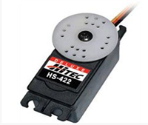

Figure 2:Le moteur servo

Un servomoteur est un type de moteur qui peut tourner avec une grande précision.

Normalement, ce type de moteur est constitué d'un circuit de commande qui fournit une rétroaction sur la position actuelle de l'arbre du moteur, cette rétroaction permet aux servomoteurs de tourner avec une grande précision. Il nous aide à faire pivoter un objet à des angles ou à une distance spécifique. Il est simplement composé d'un simple moteur qui passe par un servomécanisme. Si le moteur est alimenté par une alimentation à courant continu, il est appelé servomoteur CC, et s'il s'agit d'un moteur courant alternatif, il est appelé servomoteur CA

En raison de ces caractéristiques, ils sont utilisés dans de nombreuses applications telles que les voitures jouets, les hélicoptères RC, les avions et les robots.

### 2.1.1 Le principe d’opération du moteur servo

Il se compose de trois parties :

1. Appareil contrôlé : c’est l’appareil responsable à contrôler les mouvements du système

2. Capteur de sortie : Ce capteur n’est autre qu’un potentiomètre couplé à l’axe du moteur. La mesure de la tension au milieu de ce potentiomètre permet d’obtenir une tension image de l’angle d’orientation du bras.

3. Système de rétroaction

Il s'agit d'un système en boucle fermée où il utilise un système de rétroaction positive pour contrôler le mouvement et la position finale de l'arbre. Ici, le dispositif est commandé par un signal de rétroaction généré en comparant le signal de sortie et le signal d'entrée de référence et le troisième signal est produit par le système de rétroaction et ce troisième signal agit comme un signal d'entrée pour contrôler l'appareil. Ce signal est présent tant que le signal de retour est généré ou qu'il existe une différence entre le signal d'entrée de référence et le signal de sortie de référence. Ainsi, la tâche principale du servomécanisme est de maintenir la sortie d'un système à la valeur souhaitée en présence de bruits.

### 2.1.2 Le signal de commande

La consigne envoyée au servomoteur n’est autre qu’un signal électronique de type PWM. Il dispose cependant de deux caractéristiques indispensables pour que le servo puisse comprendre ce qu’on lui demande, à savoir : Une fréquence fixe de valeur 50Hz.

· La fréquence fixe : Le signal que nous allons devoir générer doit avoir une fréquence de 50 Hz. Autrement dit, le temps séparant deux fronts montants est de 20 ms.

· Un signal ayant une durée d’état HAUT très faible donnera un angle à 0°, le même signal avec une durée d’état HAUT plus grande donnera un angle au maximum de ce que peut admettre le servomoteur

### 2.1.3 La Connectique

Le servomoteur a besoin de trois fils de connexion pour fonctionner. Deux fils servent à son alimentation, le dernier étant celui qui reçoit le signal de commande :

* Le premier fil : pour l’alimentation positive (4.5V à 6V en général)
* La deuxième : pour la masse (0V)
* Le troisième fil : entrée du signal de commande

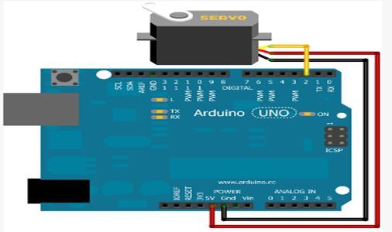

Figure 3:Le câblage de moteur servo avec arduino UNO

### 2.1.4 La librairie *Servo*

Pour utiliser le servo avec Arduino, il va nous falloir générer le signal PPM vu précédemment. Tout d’abord, il faut inclure la librairie dans notre programme au début du code #include <Servo.h> (cf. Figure 4)

Il faudra créer un objet de type Servo pour chaque servomoteur que nous allons utiliser. Nous allons ici n’en créer qu’un seul "monServo" de la manière suivante : Servo mon Servo ; Puis on lui indique la broche sur laquelle est connecté le fil de commande du servo en utilisant la fonction attach () de l’objet Servo créé. Cette fonction prend 3 arguments :

* Le numéro de la broche sur laquelle est relié le fil de signal
* La valeur basse (angle à 0°) de la durée de l’état haut du signal de PPM en microsecondes (optionnel, défaut à 544 µs)
* La valeur haute (angle à 90°, 180°, 360°, etc.) de la durée de l’état haut du signal de PPM en microsecondes (optionnel, défaut à 2400 µs)

Pour donner une consigne d’angle à laquelle il doit s’exécuter. Pour cela, nous allons utiliser la fonction n prévue à cet effet : write ()

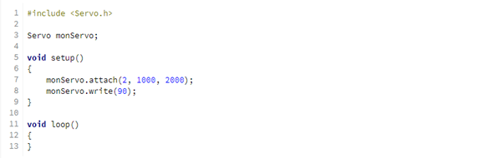

Figure 4:Partie de program en utilisant Sevo.h librairie

## 2.2 Le moteur pas à pas :

Le moteur pas à pas est un moteur qui permet d’obtenir un mouvement de rotation, ce dernier à l’avantage d’être très précis (bien plus précis que les servomoteurs) mais il est en revanche très lent.

Les moteurs pas à pas sont caractérisés par différentes grandeurs :

* La résolution : Chaque pas correspond à une position angulaire (si un moteur possède 46 pas le déplacement angulaire sera alors de (46/360) °) c’est ce que l’on appelle la résolution du moteur.
* Le couple maximal : Le couple d’un moteur est le produit de la résultante des forces exercées sur le moteur pour qu’il puisse effectuer sa rotation par la distance d’application de ses forces, son unité est le newton/mètre.
* La vitesse maximale : correspond à la vitesse angulaire maximale.

Il est très important de considérer ces différentes grandeurs lors du choix du moteur pas à pas car il se pourrait que le moteur ne soit pas suffisamment puissant ou alors pas suffisamment précis. (Pour notre projet la vitesse ne nous importe que peu, il suffit juste qu’elle ne soit pas infiniment lente : ce serait ennuyant qu’un petit dessin mettent plusieurs heures à être réalisé) Il est nécessaire que le point de fonctionnement du moteur se situe en dessous de la caractéristique couple vitesse de celui-ci.

### 2.2.1 Le principe de fonctionnement :

Chaque moteur pas à pas est constitué d’un ou plusieurs bobinages, le fait de faire passer un courant dans une bobine crée un champ magnétique auquel est soumis un aimant, c’est en faisant varier l’alimentation des différents bobinages que l’on peut transmettre un mouvement à l’aimant, qui, étant relié à l’arbre du moteur transmet à son tour son mouvement de rotation.

### 2.2.3 Les types de moteurs pas a pas

Il existe deux grandes familles de moteurs pas à pas : les moteurs bipolaires et unipolaires, la différence entre ces deux moteurs réside dans le nombre et l’agencement des bobines qui le composent.

La majorité des moteurs pas à pas arduino sont fournis avec un drivers pour faciliter leur utilisation. La librairie stepper.h permet de les contrôler.

Les moteurs pas à pas à aimant permanent possèdent trois modes de fonctionnement :

-fonctionnement à couple maximal

-fonctionnement à pas complet

-fonctionnement à demi pas, la résolution est donc multipliée par deux mais la vitesse est diminuée.

-fonctionnement à multi pas : la résolution du moteur peut être multipliée par 16.

#### **2.2.3.1 Moteur unipolaire :**

Ce type de moteur pas à pas possède 4 bobines toutes alimentées dans le même sens avec en tout 6 fils à brancher à l’arduino.

Dans un moteur pas à pas unipolaire, chaque pôle est constitué de deux bobines enroulées en sens inverse sur les pôles du stator. Pour changer le sens du champ magnétique dans un pôle, il faut alimenter l'une ou l'autre de ces deux bobines ce qui permet d'inverser les pôles sans inverser la direction du courant. Ce type de moteur est en généralité plus cher que les moteurs bipolaires car ils possèdent un nombre de bobine plus élevé. Il y a de plus moins de modèle sur le marché concernant les petits moteurs.

#### **2.2.3.1 Moteur bipolaire :**

La version bipolaire possède deux bobinages (il y a donc 4 fils) par conséquent pour inverser le pôle magnétique dans chacun des bobinages, il faut également inverser la direction du courant, ce qui signifie que ce moteur est généralement plus compliqué à contrôler car il nécessite la mise en place de minimum deux ponts en H, les ponts en H peuvent se réaliser avec la plaque de prototypage (cf. figure 6) ou bien alors avec un module (cf. figure 5)

(Le choix du module est plus judicieux car il nous évite de faire des erreurs, de griller certains composants et de se perdre dans des calculs de résistance très complexes.)

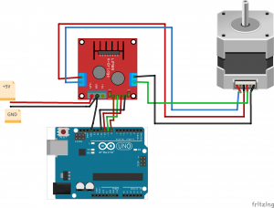 Leurs utilisations sont aujourd'hui bien plus courantes que les moteurs unipolaires car ce type de moteur possède généralement un couple plus élevé que les moteurs unipolaires.

Figure 5:Montage avec module L298n

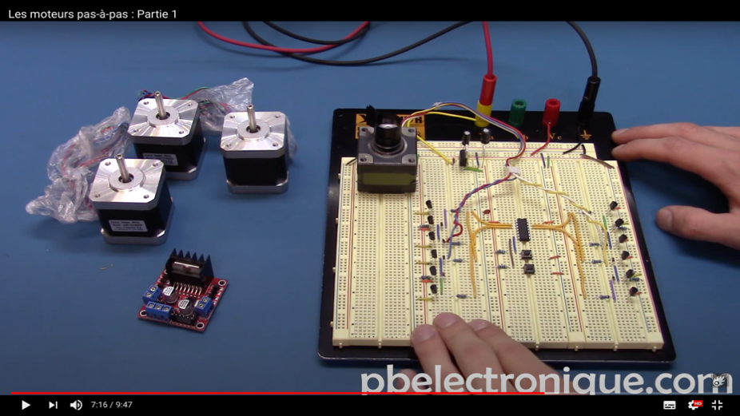

Figure 6:Double pont en h sur la plaque prototypage

## 2.3 Le (A4988) module

Le A4988 est un pilote de moteur pas à pas avec traducteur intégré pour une utilisation celui-ci.

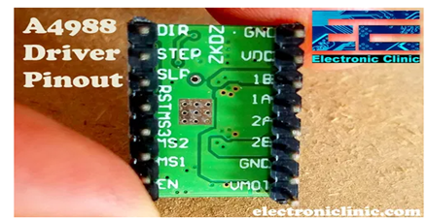

Figure 7:Le A4988 module

Le pilote de moteur pas à pas A4988 a un total de 16 embases mâles qui sont clairement étiquetés comme GND, VDD, 1B, 1A, 2B, 2A, GND, VMOT, DIR, STEP, SLP, RST, MS3, MS2, MS1, and EN.

Les broches GND et VDD : Ces deux broches sont reliées à une alimentation de 3 à 5,5V pour alimenter le driver. On peut connecter ces deux broches avec les broches GND et 5V de l'Arduino.

Les 4 broches suivantes 1A, 1B, 2A et 2B sont connectées au moteur pas à pas bipolaire. Le moteur pas à pas bipolaire a 4 fils qui sont connectés intérieurement avec les deux bobines. Ainsi, les broches 1A et 1B seront connectées à une bobine du moteur pas à pas et les broches 2A et 2B seront connectées à l'autre bobine du moteur pas à pas bipolaire.

Les deux broches suivantes GND et VMOT sont utilisées pour alimenter le moteur pas à pas bipolaire, les broches GND et VMOT sont connectées à une alimentation de 8 à 35 Volts

Les 2 broches suivantes, Step et Direction sont les broches que nous utilisons réellement pour contrôler les mouvements du moteur. La broche de direction contrôle le sens de rotation du moteur et nous devons le connecter à l'une des broches numériques de notre arduino

Avec la broche Step, nous contrôlons les microsteps du moteur et à chaque impulsion envoyée à cette broche, le moteur se déplace d'un pas.

Les 3 broches suivantes (MS1, MS2 et MS3) sont utilisées pour sélectionner l'une des cinq résolutions de pas selon la table de vérité disponible dans la fiche technique

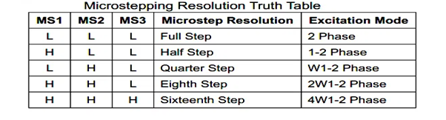

Figure 8:La table de vérité contenat les cinq résolutions de pas

### 2.3.1 La connexion d’un (A4988) module avec un CNC shield

Le CNC shield permet de contrôler facilement jusqu'à 4 moteurs pas à pas (cf. figure 10)

Les connecteurs mâles étiquetés M0, M1 et M2 sont connectés aux broches du pilote MS1, MS2 et MS3. (Cf. figure 9)

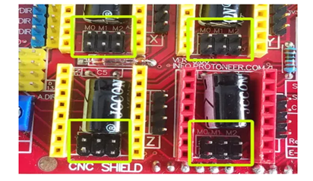

Figure 9 :Les brochures responsable a sélectionner le résolution de pas

Les lettres X, Y, Z, et A représentent les 4 moteur pas à pas.

Sur le côté droit de chaque pilote, on peut voir 4 connecteurs mâles qui sont connectés aux broches 1B, 1A, 2B et 2A du pilote A4988. C'est là que nous devons connecter les 4 fils du moteur pas à pas bipolaire.

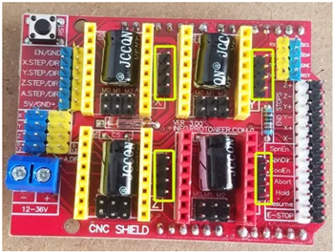

Figure 10:La position des moteurs pas à pas sur le CNC shield

Un bornier de couleur bleue est nommé avec les signes + et -, c'est là que nous connectons notre alimentation externe

Les en-têtes mâles X. STEP, Y. STEP, Z. STEP et A. STEP sont connectés aux broches de pas des pilotes A4988 et sont également connectés aux broches Arduino

X.STEP est connecté à la broche numéro 2 de l'Arduino.

Y. STEP est connecté à la broche numéro 3 de l'Arduino.

Z. STEP est connecté à la broche numéro 4 de l'Arduino.

X.DIR est connecté à la broche numéro 5 de l'Arduino

Y.DIR est connecté à la broche 6 de l'Arduino

Z.DIR est connecté à la broche 7 de l'Arduino

La broche 8 n'est pas connectée

La broche numéro 9 de l'Arduino est connectée aux broches X- et X + du CNC Shield

La broche numéro 10 de l'Arduino est connectée aux broches Y- et Y + du CNC Shield.

La broche numéro 11 de l'Arduino est connectée aux broches Z- et Z + du CNC Shield.

## 2.4 Le capteur de fin de course :

Ce type de capteur possède un levier qui lorsqu’il est pressé coupe ou établie un circuit, ce capteur nous servira dans notre projet à arrêter le fonctionnement des moteurs pas à pas lorsque le stylo viendra buter sur la fin des axes, ce petit capteur nous permettra de ne pas laisser tourner les moteurs pas à pas alors que la progression n’est pas possible et donc d’éviter d’éventuelles détériorations sur notre machine.

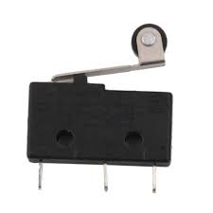

Figure 11:Le capteur de fin de course

# Les différentes architectures possibles pour la painting machine :

Toute les architectures reprennent le même modèle de base :

Deux axes sont construits : Un premier que l’on notera Y de longueur y et de largeur y’ et un second que l’on notera X de longueur x et de largeur x’. L'axe X se déplace sur l’axe Y et le stylo se déplace sur l’axe X, ainsi le stylo peut prendre l’ensemble des positions possible sur une surface de y*(x-y’).

## 3.1 la 1ier Solution pour les bases

Pour ce modèle les deux axes ont une base identique : Chacun des axes est constitué de deux tiges (l’une filetée et l’autre non) la tige filetée est rattachée sur un moteur pas à pas qui assure la rotation de la tige, le mouvement de rotation est converti en mouvement de translation à l’aide de deux boulons placés sur la tige filetée.

Une pièce en bois est disposée sur les boulons de la tige fileté et sur la petite pièce en plastique qui permet un mouvement de translation sur la tige. (Cf. figure 12)

Le fait que la pièce en bois soit fixée sur les deux tiges lui garantit d’être orientée de manière parallèle au sol.

Ainsi grâce à ce mécanisme il est possible d'appliquer un mouvement de translation à un élément fixé sur la pièce en bois, ce mouvement étant contrôlé par le moteur pas à pas.

En fixant ainsi l’axe X de longueur x et de largeur x’ sur la pièce en bois de l’axe Y de longueur y et de largeur y’ et le stylo sur la pièce en bois de l’axe X, le stylo peut se déplacer sur une surface de (x-y’)*y

L'inconvénient de ce modèle est le poids mis à l'extrémité de l’axe X : s’il est trop important, il pourrait déstabiliser l’équilibre de la machine. Une solution pourrait être de mettre une roue libre à l'extrémité de l’axe X, elle constituerait un pilier mobile pour la structure qui serait plus stable

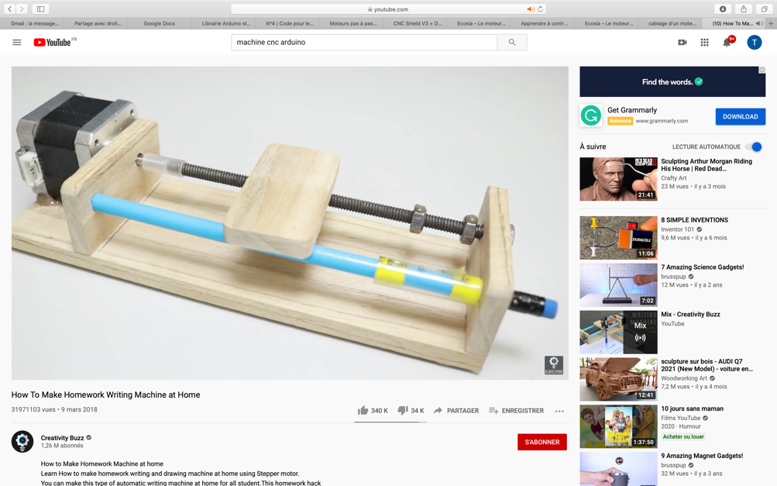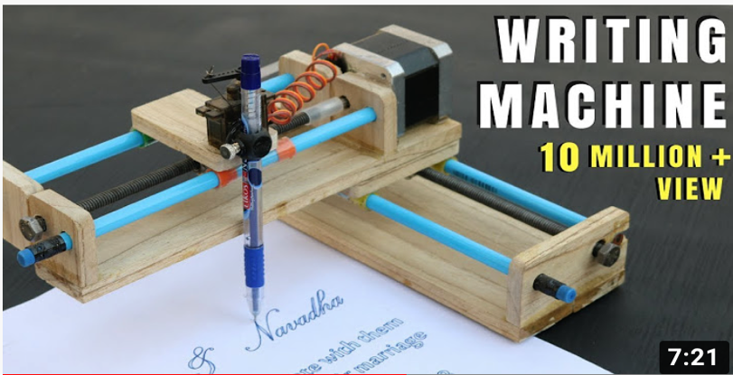

Figure 12:Le déplacement le long de l’axe des y

Figure 13:Image de la machine complète

## 3.2 La 2ieme solution pour les bases

Figure 14:Une autre méthode pour la construction de la painting machine

Notre deuxième solution est basée sur deux disques durs (cf. figure 15) dont le déplacement du bloc optique est assuré par un bras pivotant pour que la machine soit capable de se déplacer le long des axes X et Y. La deuxième étape consiste à déplacer les deux curseurs du deuxième disque dur avec le bloc optique afin de le mettre sur une feuille composite en aluminium. Par la suite, le moteur pas à pas est fixé sur la feuille composite en aluminium du début et après on les colle sur les deux curseurs pour pouvoir se déplacer au long de l’axe X. Ce moteur prend son alimentation de l’Arduino. Sur le premier disque dur, on a fixé la grande feuille composite en aluminium contenant « le moteur pas à pas et les deux curseurs du deuxième disque dur ». On va utiliser le driver A4988 pour pouvoir contrôler le moteur pas à pas et le CNC-shield pour faciliter le câblage. Ensuite on va relier le driver A4988 sur le CNC-shield puis on va câbler le CNC-shield sur la carte d’Arduino. On va fixer la carte d’Arduino sur une feuille composite d’aluminium puis on va l’attacher au disque dur. On va utiliser un câble USB pour être en mesure de relier les deux curseurs d’axe X avec le CNC-shield et les deux curseurs de d’axe Y avec le CNC-shield. Ensuite on va relier le moteur pas à pas avec le CNC-shield. Enfin on va fixer le stylo sur le moteur pas à pas et comme le stylo peut se déplacer tout au long de l’axe X et de l’axe Y ce qui nous donne une surface « dessinable » qui dépend de la longueur et la largeur des disques durs.

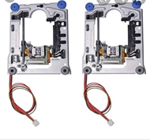

Figure 15:Un disque dur

Nous avons vu qu’avec le disque dur ce n’est plus le stylo qui se déplace sur l’axe X mais bien l’axe X tout entier qui se déplace sur l’axe Y. Nous allons voir qu’elle est la solution pour réaliser nous-même ce système.

Nous devons pour réaliser cela fixer une plaque sur la partie mobile de l’axe Y (cf. figure 16) par laquelle sortira l’arbre du moteur pas à pas, l’axe X sera mis en place sur l’axe Y de telle sorte que l’axe X et son support forme une liaison pivot glissant et que l’axe X puisse ainsi translater selon une seule direction. On fixe un engrenage au bras du cerveau moteur (ces deux éléments sont alors encastrés : lorsque le bras moteur tourne l’engrenage tourne aussi). On place ensuite une courroie passant par l’engrenage et fixée sur les extrémités de l’axe X. Avec ce système lorsque le moteur tourne, il fait aussi tourner la courroie et l’axe X translate.

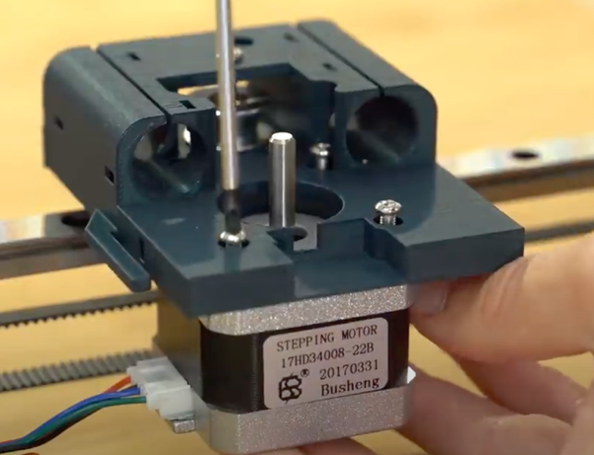

Figure 16:Image du support sur lequel sera fixe l’axe des x

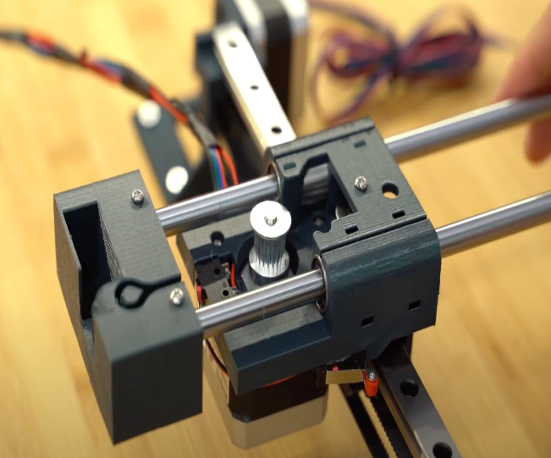

Figure 17

L’enjeux pour le stylo est de construire un support qui permette de décoller la mine du stylo de la feuille, pour cela plusieurs solutions sont envisageables :

## 3.3 La 1ier solution pour le stylo :

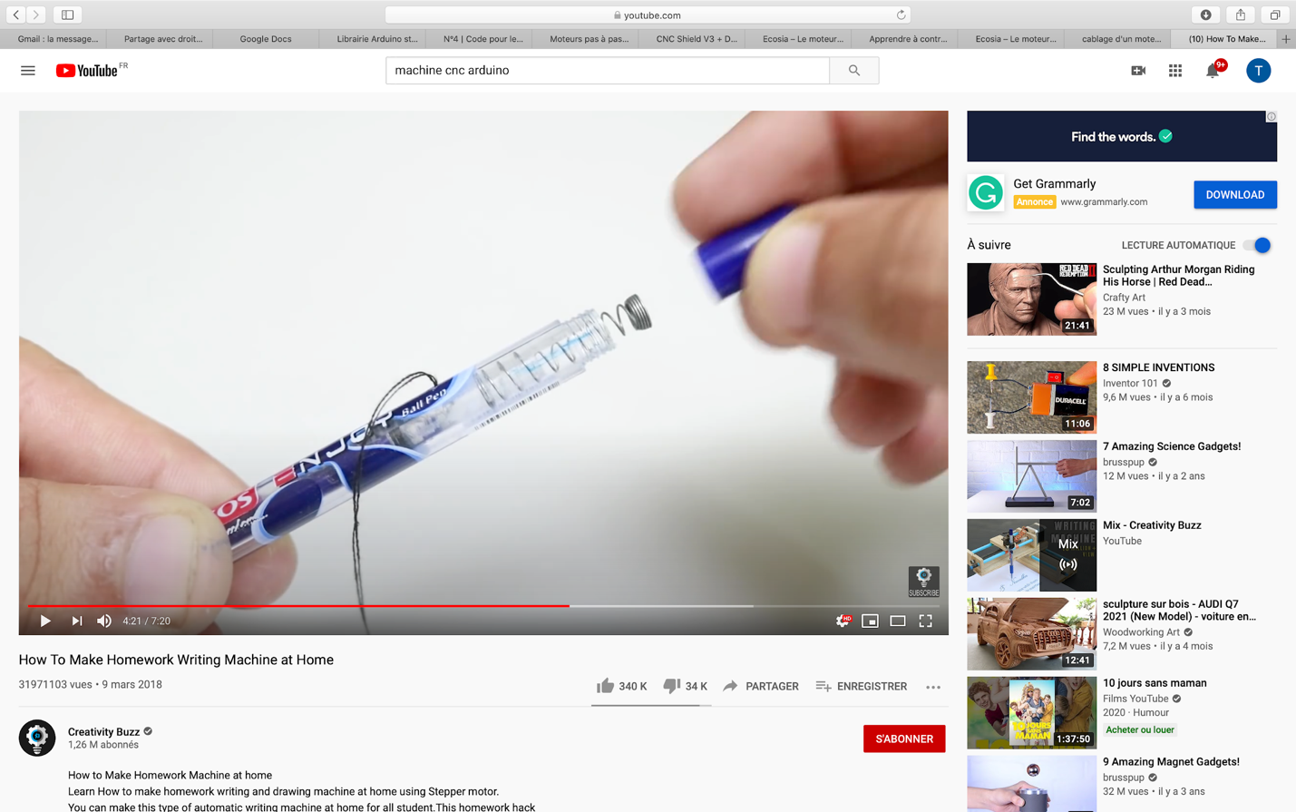La première possibilité consiste à attacher une ficelle à la mine d’encre d’un stylo à bouton poussoir (cf. Figure 18) et de nouer cette même ficelle à l'extrémité du bras d’un servomoteur en veillant à ce qu’elle soit bien tendue. Ainsi une fois ce mécanisme fixé sur la painting machine lorsque le cerveau moteur effectue une rotation suffisante il tirera sur la mine à travers la ficelle et celle-ci sera décollée de la feuille, une rotation dans l’autre sens permettra de la remettre en contact avec la feuille.

Figure 18

## 3.4 La 2ieme solution pour le stylo :

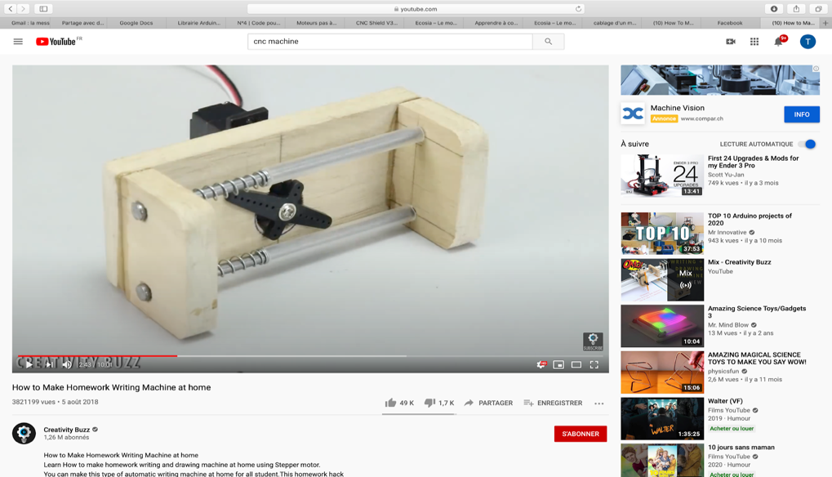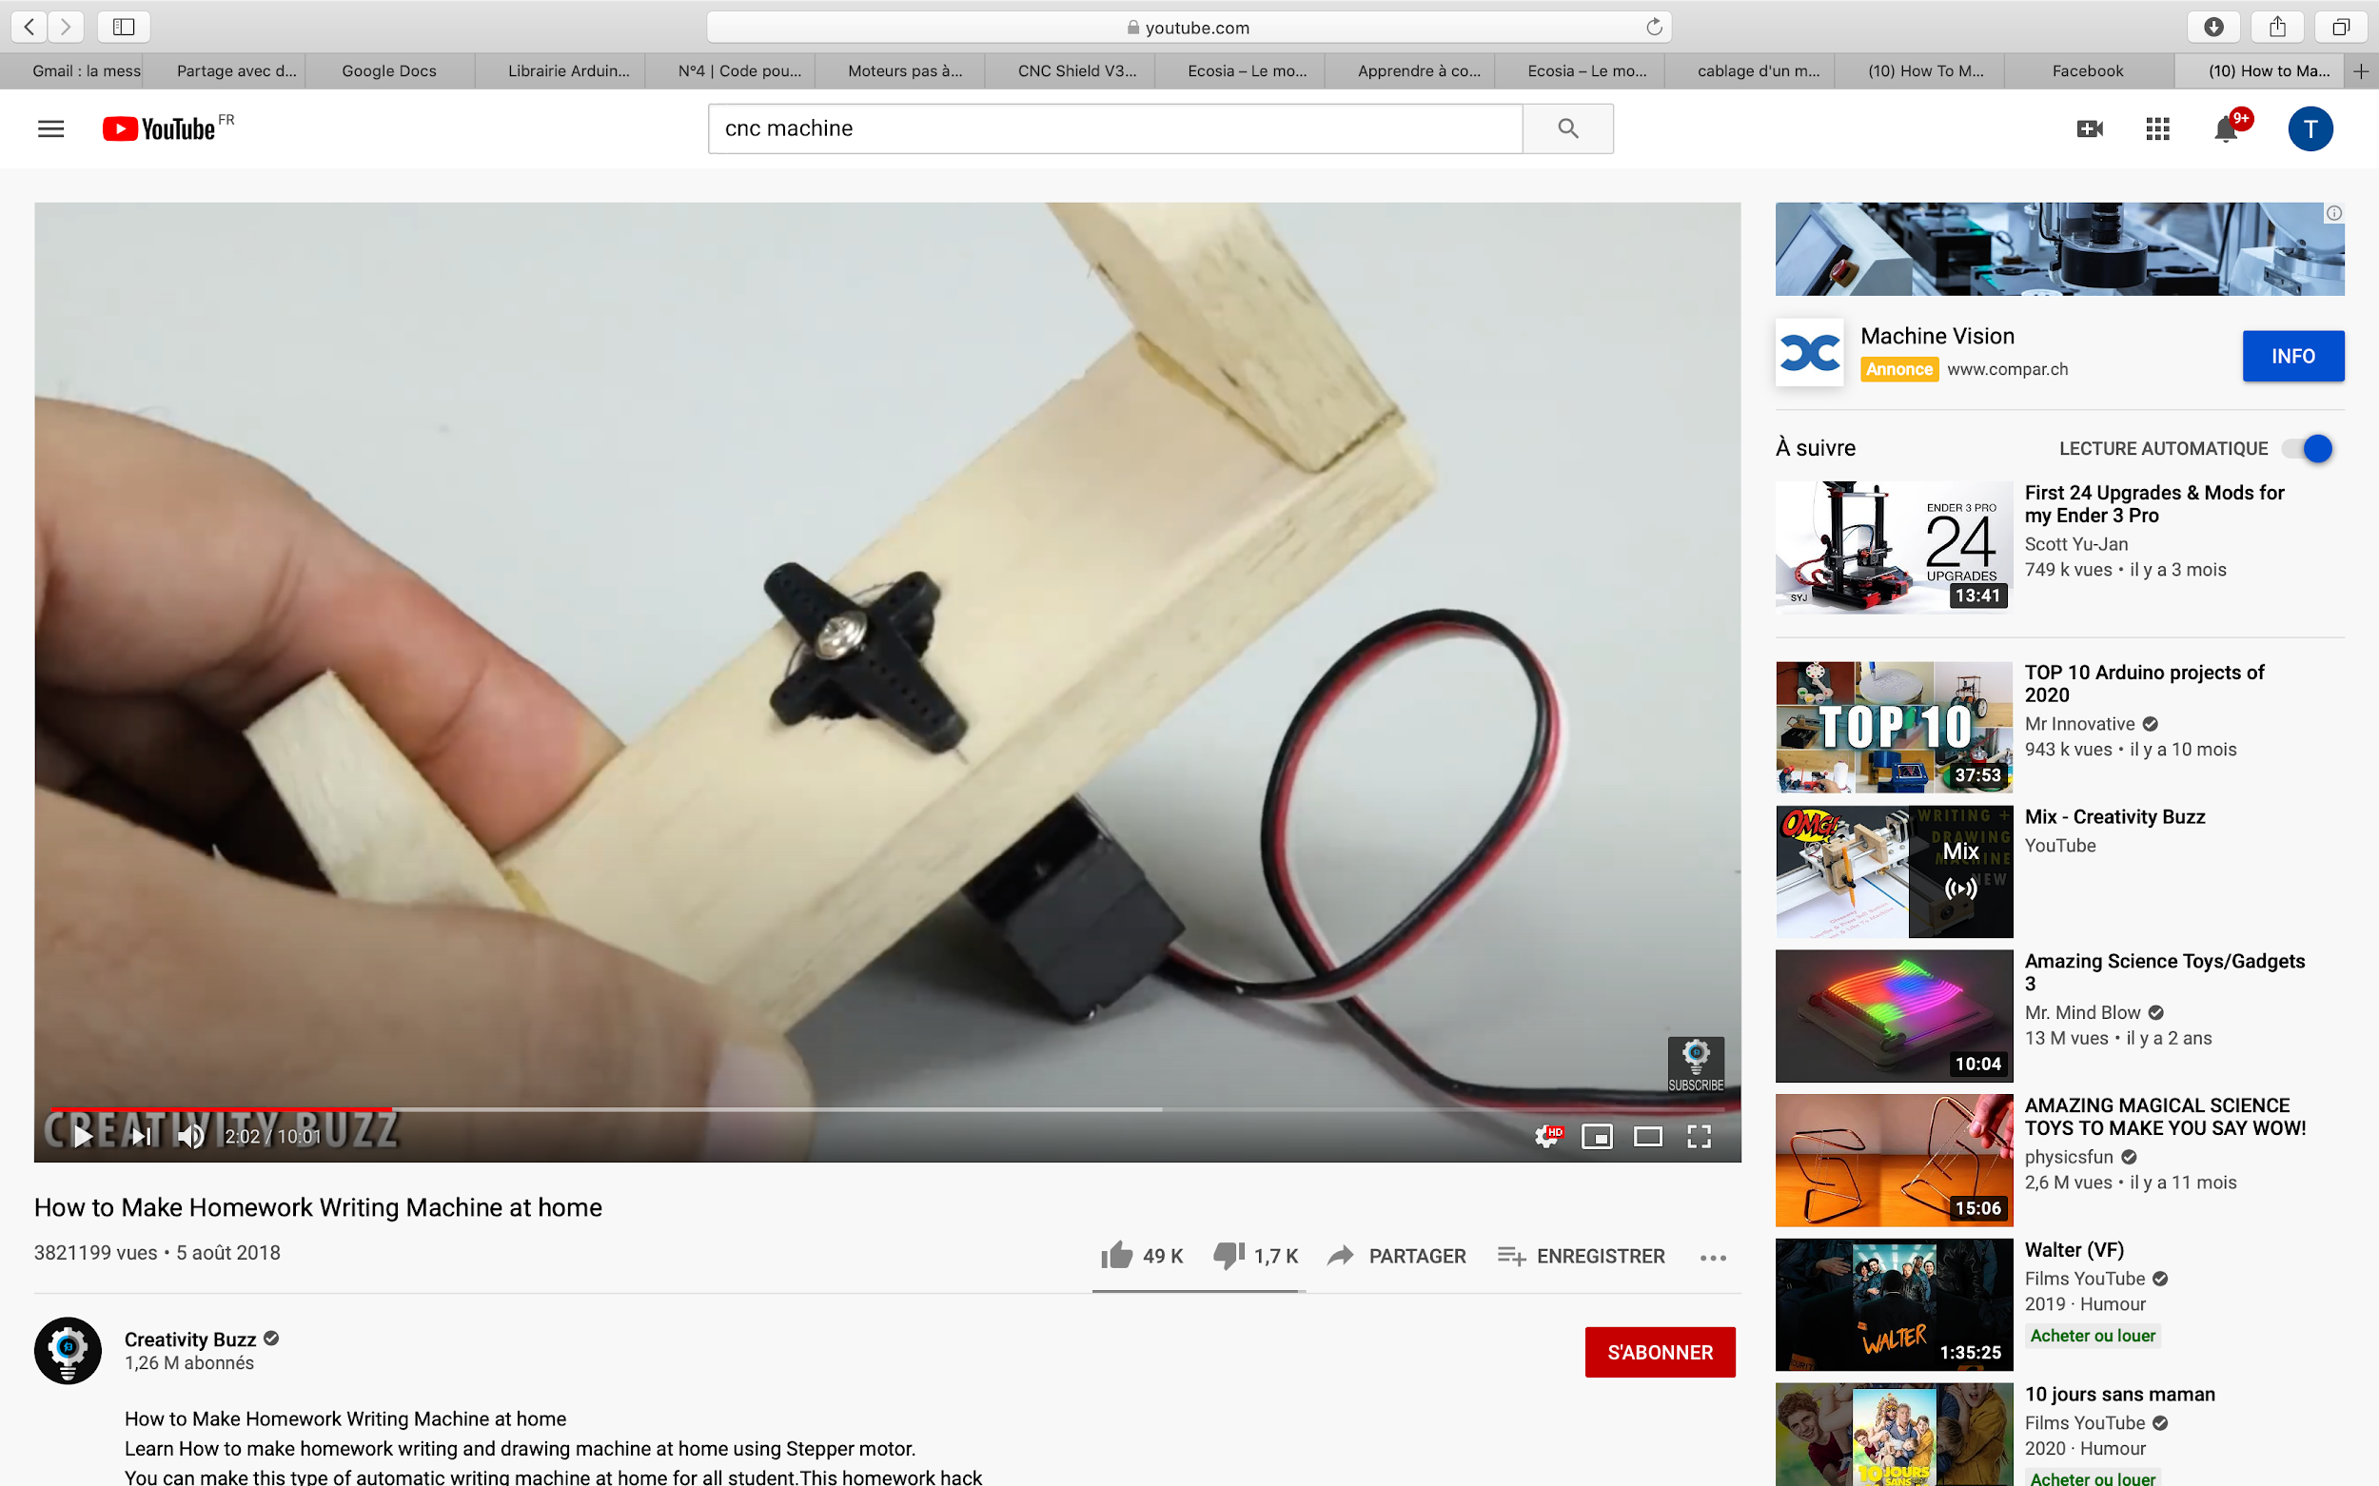La solution suivante consiste à construire le support de la figure : une plaque est trouée afin de faire juste dépasser le bras d’un servomoteur (cf. figure 19), sont ensuite disposées aux extrémités de la plaque deux nouvelles plaques perpendiculaires et de taille inférieure. Les deux plaques sont traversées par deux petits axes pourvus de parties mobiles dont le mouvement de translation sur les axes est limité par un ressort (cf. figure 20). Une nouvelle plaque traversée par une visse est alors fixée sur les parties mobiles des deux axes précédents de sorte que le bras du servomoteur puisse être en contact avec la visse (cf. figure 21). Grâce à ce mécanisme lors des rotations du servomoteur la plaque trouée par la visse peut translater du bas vers le haut, en y fixant un stylo nous pourrions alors le décoller et le coller sur la feuille à notre guise à l’aide du servo moteur.

Figure 19

Figure 20

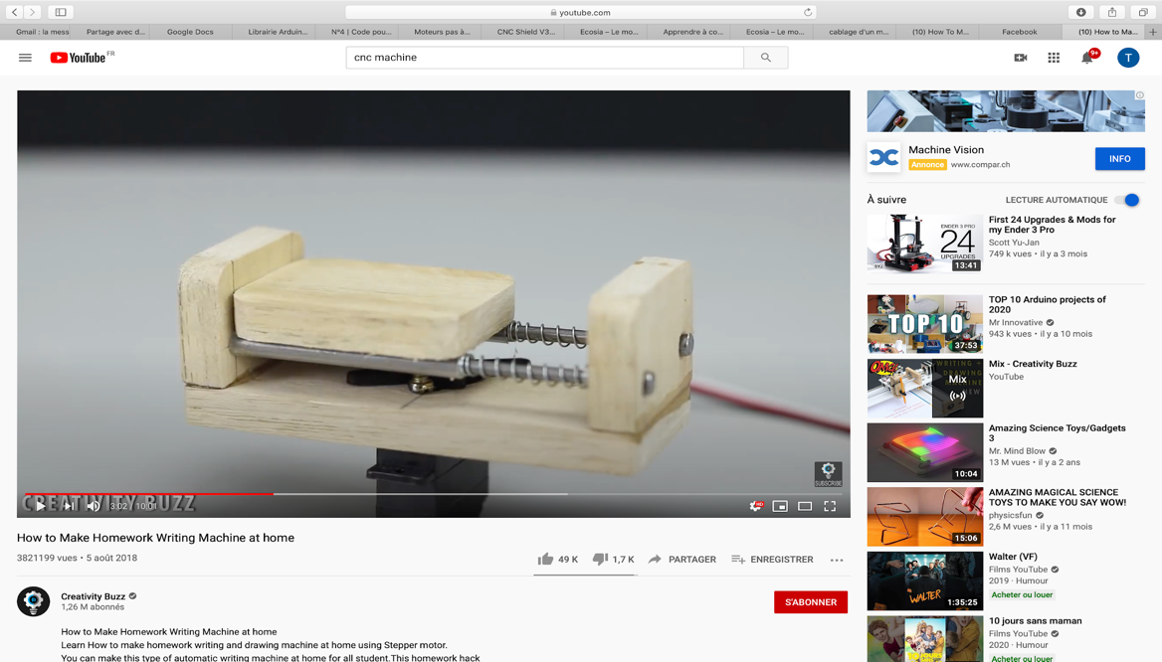

Figure 21

# 4)La partie codage.

## 4.1) librairie GRBL

La painting machine reçoit des instructions en Gcode interprété par un outil appelé GBRL.

GBRL est un logiciel permettant de transférer du G-code d’un ordinateur à une carte microcontrôleur (arduino ici) contrôlant un ou plusieurs moteurs pas à pas. **GBRL** met en œuvre un analyseur de [G-code](https://fr.wikipedia.org/wiki/Programmation_de_commande_num%C3%A9rique#Langage). Le G-Code est le langage utilisé pour contrôler une machine à commande numérique, Il se compose d’un certain nombre de “commandes” spécifiques, indiquant à la machine quel type de mouvement elle doit exécuter (droite, arc de cercle, etc.), et d’indications de coordonnées sur les axes X, Y et Z.Ce langage est hautement optimisé pour le microcontrôleur ATMEGA328 équipant les Arduino

Pour pouvoir Piloter la painting machine il faut installer dans un premier temps le package GBRL dans le logiciel arduino.

Puis il nous faut modifier les réglages de base dans le fichier config. H de la libraire pour qu'ils correspondent aux caractéristiques de la painting machine.

Il nous faut ensuite un logiciel permettant d’envoyer du G-code à la painting machine (G-code Sender est l’un des logiciels d’envoi de G-code les plus facile à manipuler.) Nous pourrons alors envoyer n’importe quel dessin converti préalablement en G-code à la painting machine afin qu’elle le réalise, il est évidemment possible d’utiliser les autres fonctions du logiciel. La conversion de fichiers d’image en G-code se fait à l’aide de programmes de conversion tel que Inskape.

## 4.2)G code sender

G code sender est un programme disposant d’un visualiser de G code ainsi que de fonctions basiques nous permettant d’envoyer le Gcode dans la painting machine.

L’utilisation de ce logiciel nécessite l’installation de java sur le pc que nous utilisons.

Voici les étapes à suivre afin d’utiliser le logiciel :

-Nous devons tout d’abord effectuer la connexion entre le logiciel et la machine, pour cela il est nécessaire de configurer le port, de choisir 115200 pour « Baud » qui désigne la rapidité de modulation du signal, et de choisir open afin d’activer la connexion entre le logiciel et l’arduino (cf ficgure 22).

-lorsque la connexion est établie la fenêtre affichera l’état de la painting machine :

-si elle est inactive (idle) ou si elle exécute un programme (running)

-Sa position de travail (la position sur laquelle elle se trouve à l’instant présent)

-sa position d’origine

Nous devrons ensuite configurer les configurations du processeur (cf figure23 ), les paramètres d’envoie (cf figure 24 ) et enfin les paramètre du firmware (cf figure25).

Une fois cette étape terminée nous pouvons ouvrir un fichier Gcode sur le logiciel et l’envoyer dans l’arduino. Lorsque la machine exécutera le programme il sera possible pour nous de faire une pause dans l’exécution ou encore d’annuler l’exécution.

Il est aussi possible de contrôler « manuellement » la machine à l’aide de boutons (cf figure 26)

Nous pouvons grâce au logiciel créer des « macros », les macros sont des commandes prédéfinies, pour en créer une il faut aller dans « settings » et ensuite dans macro setting, la fenêtre sur la figure 25 s’ouvrira, nous pourrons alors donner un nom à notre commande et entrer le code Gcode correspondant. (sur la figure 27 l’exemple qui est donné est la fonction Go Home qui déplace le stylo à sa position d’origine).

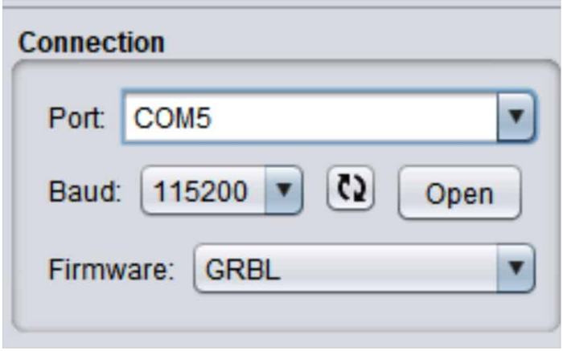

Figure 22:fenêtre de connexion

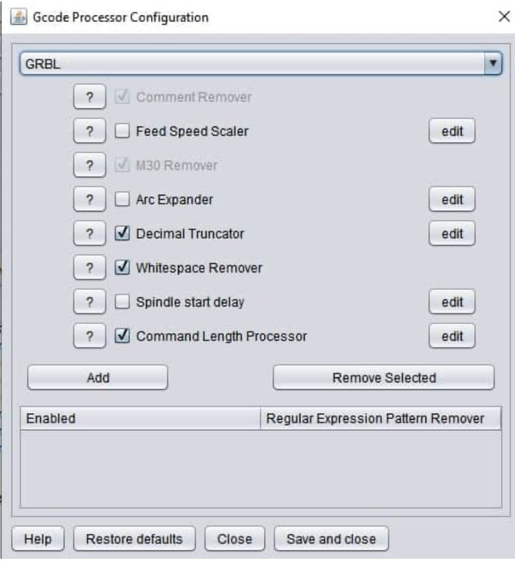

Figure 23:la configuration du processeur

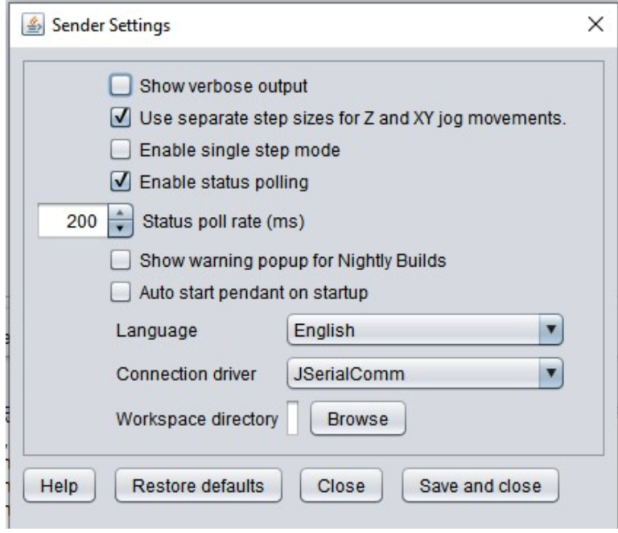

Figure 24:le paramètre d'envoie

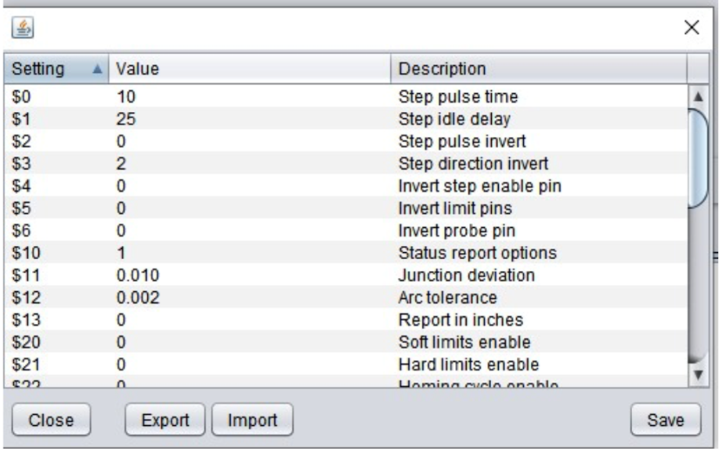

Figure 25:les paramètres du firmware

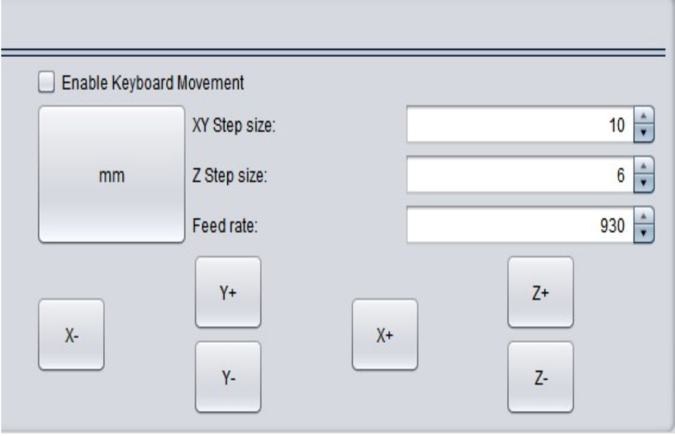

Figure 26:boutons de commande

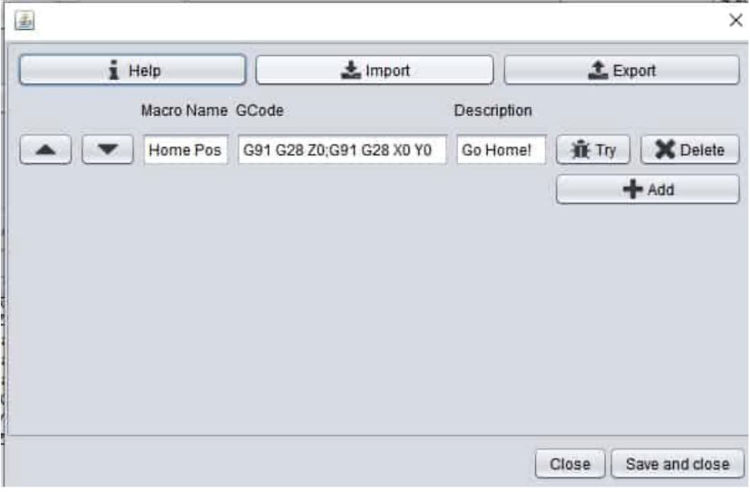

Figure 27:macros